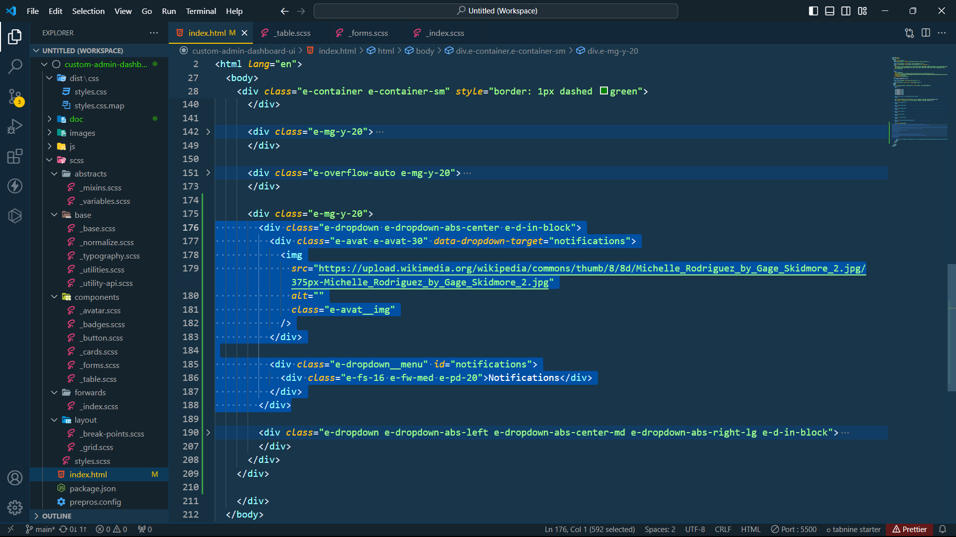

Lấy ví dụ về nut thông báo (notifications)

**e-dropdown**: là chứa toàn bộ nút và nội dung của cái muốn bật tắt

**e-dropdown__menu**: là *element chứa nội dung chính* (khi nhất nút sẽ hiện thị)

**data-dropdown-target**: là attribute chứa giá trị là notifications (trùng với id được gắn ở element nội dung chính)

* **dropDown** có mảng có class là ‘**e-dropdown’**
* Một sự kiện **click** được gắn vào document
* Biến **target** là element có class ‘**e-dropdown’**
  + Bởi vì khi người dùng nhấn vào phần từ con của class ‘**e-dropdown**’ thì sẽ lấy element có class ‘**e-dropdown**’
  + Biến **targetedMenu** là element có class là ‘**e-dropdown__menu**’
* Kiểm tra nếu **target** không có giá trị hoặc **targetedMenu** có giá trị thì **return**
  + **targetedMenu** khi người dùng nhấn vào *nội dung chính* là nội dung hiện thì dừng
* Biến **targetId** là lấy attribute là ‘**notifications’**
* Biến **activeMenu** là *element chứa nội dung chính*
* Biến nonTargeted là mảng *element chứa nội dung chính*
  + Phải cả mảng này để xóa (hay là ẩn đi) element
* Biến **filterExceptActive** sẽ là mảng các *element chứa nội dung chính* trừ element được kích hoạt (hay là đang hiển thị)
  + Xóa class **e-active** đi (nghĩ là chỉ hiện thị 1 cái nội dung từ e-dropdown)
* Nếu **activeMenu** có class **e-active** rồi thì xóa đi chưa thì thêm vào
  + Nghĩa là khi nhấn vào nút thông báo á thì bật và tắt

